**超星一平三端+腾讯会议**

**(教师端)**

将学习通与腾讯会议相结合，可实现腾讯会议与一平三端对接，通过泛雅或学习通直接发起腾讯会议直播，并能够对师生的教学数据进行采集留存，管理人员可对全校在线课堂督导。

前提条件：已购买超星相关产品，已安装腾讯会议客户端，支持Windows、macOS、Android、iOS

**通过课堂活动添加腾讯会议**

* **【PC端】**

1.进入要上课的班级，点击“添加活动”，选择腾讯会议；

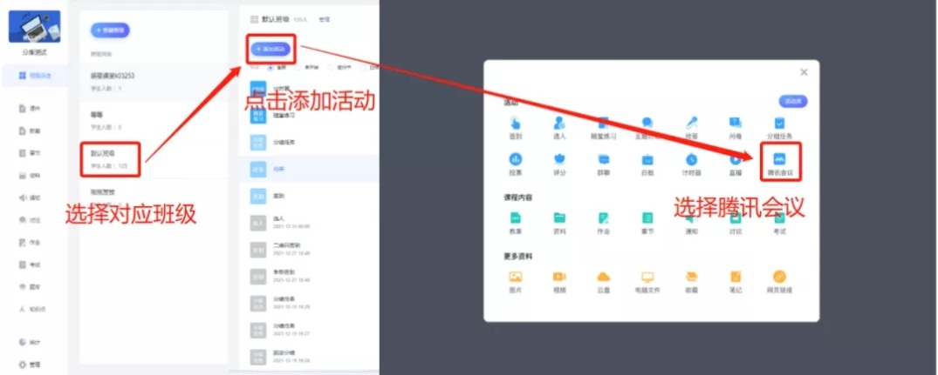

2.按照课表输入标题及时间后确定，点击保存至活动列表；

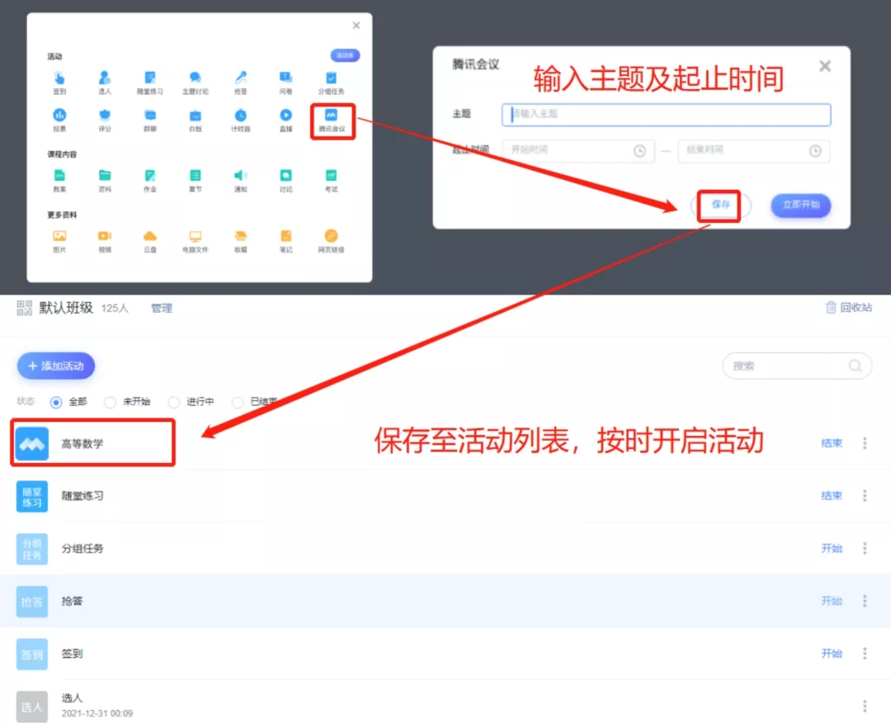

3.选择“腾讯会议”活动后，点击开始活动，进入中间页，通过验证后唤起客户端并进入指定会议室。

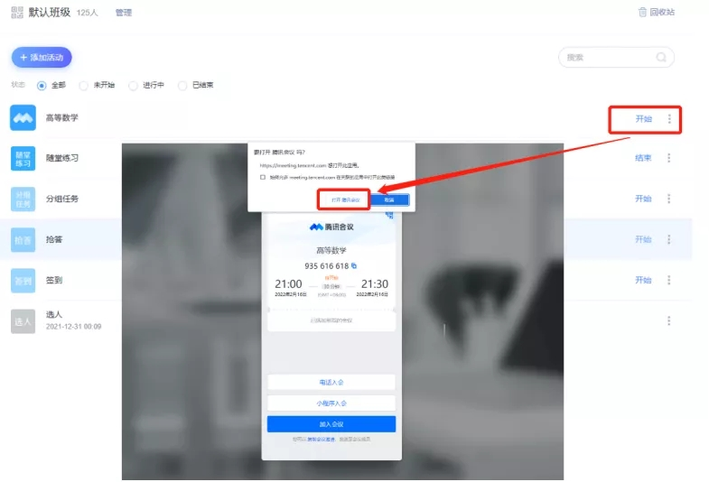

* **【移动端】**

1.进入要上课的班级，点击“添加活动”，选择腾讯会议。

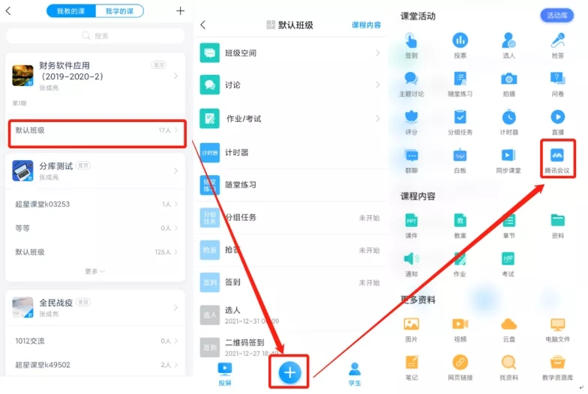

2.输入标题及时间后点击“保存”或“立即开始”，在活动列表中点击创建的腾讯会议，进入中间页，验证通过后进入指定会议室。

